Version 0. 9.5 🎉

À QUOI S'ATTENDRE?
Cette version poursuit le travail entrepris dans la version 0.9.4 avec la fonctionnalité d'inventaire tournant. Depuis la version 0.9.4, de nombreux utilisateurs attendaient avec impatience les rapports d'inventaire tournant. Vous serez ravis de découvrir quelques rapports récapitulatifs introductifs dans cette version. Les indicateurs de précision des stocks pourraient bien devenir vos préférés ! Outre ces rapports, nous avons apporté diverses mises à jour aux flux d'inventaire tournant, ainsi que des améliorations aux documents existants (liste de sélection, bon de livraison et bon de réception) et des corrections de bugs.
Comme toujours, n'hésitez pas à contacter openboxes@pih.org pour tout commentaire ou tout problème avec le système.

Table des matières
À QUOI S'ATTENDRE? 1
DEMANDER UN PRODUIT FUSION 3
NOUVEAUX RAPPORTS DE CHANGEMENTS D'INVENTAIRE ! 3
Produits (Historique du nombre de cycles par produit) 4
Rapport sur les transactions d'inventaire 5
Tableau de bord de précision des stocks 6
Inventaires de produits 6
Précision de l'inventaire 7
Réduction des stocks 7
Refactorisation des transactions d'inventaire [technique] 7
AMÉLIORATIONS DU COMPTAGE DES CYCLES 7
Icône d'ajustement d'inventaire différente dans l'historique des stocks 7
Formats de date uniformes 8
Ne pas voir les produits inactifs pour le nombre de cycles 8
Impossible d'accéder au comptage de cycles à partir d'un autre emplacement 8
Désigner une personne et une date limite pour un décompte et un recomptage 8
Voir les zones dans les onglets de comptage cyclique et les flux de travail 9
Vérifiez si les produits sont déjà en cours de comptage/résolution 10
Impossible de compter les produits sélectionnés pour une expédition sortante en attente 10
Trier les produits par ordre alphabétique dans les workflows de comptage et de recomptage 11
Présentation de l'importation pour TO COUNT Workflow 11
Sélectionner les bacs de réception pendant le comptage cyclique 12
OB enregistre les brouillons pour RESOLVE Workflow 12
Messagerie améliorée après le comptage de cycles 12
AMÉLIORATIONS 13
Exporter les résultats filtrés sur la page 13 de la liste des sources de produits
Télécharger la liste de sélection triée par bacs 13
Note de livraison : Affichage amélioré des niveaux de conditionnement séparés 14
Note de réception des marchandises : Noms des produits emballés 14
Numéros de page sur la liste de prélèvement et le bon de livraison 15
Le code fournisseur est désormais visible dans la page d'affichage des expéditions 15
Corrections de bugs 17
Importation de produits entraînant une duplication de catégories et d'étiquettes 17
URL de la page de liste des associations de produits 17

DEMANDER UNE FUSION DE PRODUITS
La fonctionnalité de fusion de produits s'est avérée essentielle pour la gestion des produits dans OpenBoxes. Nous facilitons la suggestion de fusion de produits pour les utilisateurs !
Utilisez le service d'assistance IOPs pour demander une fusion Utilisez un ticket pour signaler tout produit en double que vous rencontrez. Nos efforts communs seront essentiels à la maintenance de notre vaste base de données de produits.

NOUVEAUX RAPPORTS DE CHANGEMENTS D'INVENTAIRE !
Nous sommes ravis de publier de nouveaux rapports sur les résultats des inventaires tournants et les variations de stock, attendus depuis longtemps ! Grâce à ces nouveaux rapports, les utilisateurs peuvent consulter les inventaires tournants effectués pour tous les produits et leurs résultats en un seul endroit. De plus, le nouveau rapport sur les transactions de stock prend en compte les mises à jour de stock effectuées non seulement via l'inventaire tournant, mais aussi via d'autres fonctionnalités de gestion des stocks !
Accédez à Inventaire > Rapports (sous Inventaire cyclique).
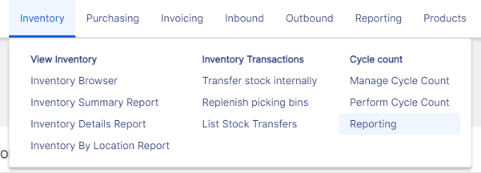
Option de rapport dans le menu Inventaire
Voir ci-dessous pour plus d'informations sur le rapport. Voici le lien vers notre base de connaissances pour ces rapports : Rapports sur les variations de stock .

Produits (historique du nombre de comptages par produit)
L' onglet PRODUITS présente un rapport des inventaires cycliques effectués par produit au cours de la période indiquée. Vous pouvez ainsi visualiser tous les inventaires cycliques effectués sur votre site en un seul endroit !
Accédez à Inventaire > Rapports (sous Inventaire cyclique) > onglet PRODUITS .
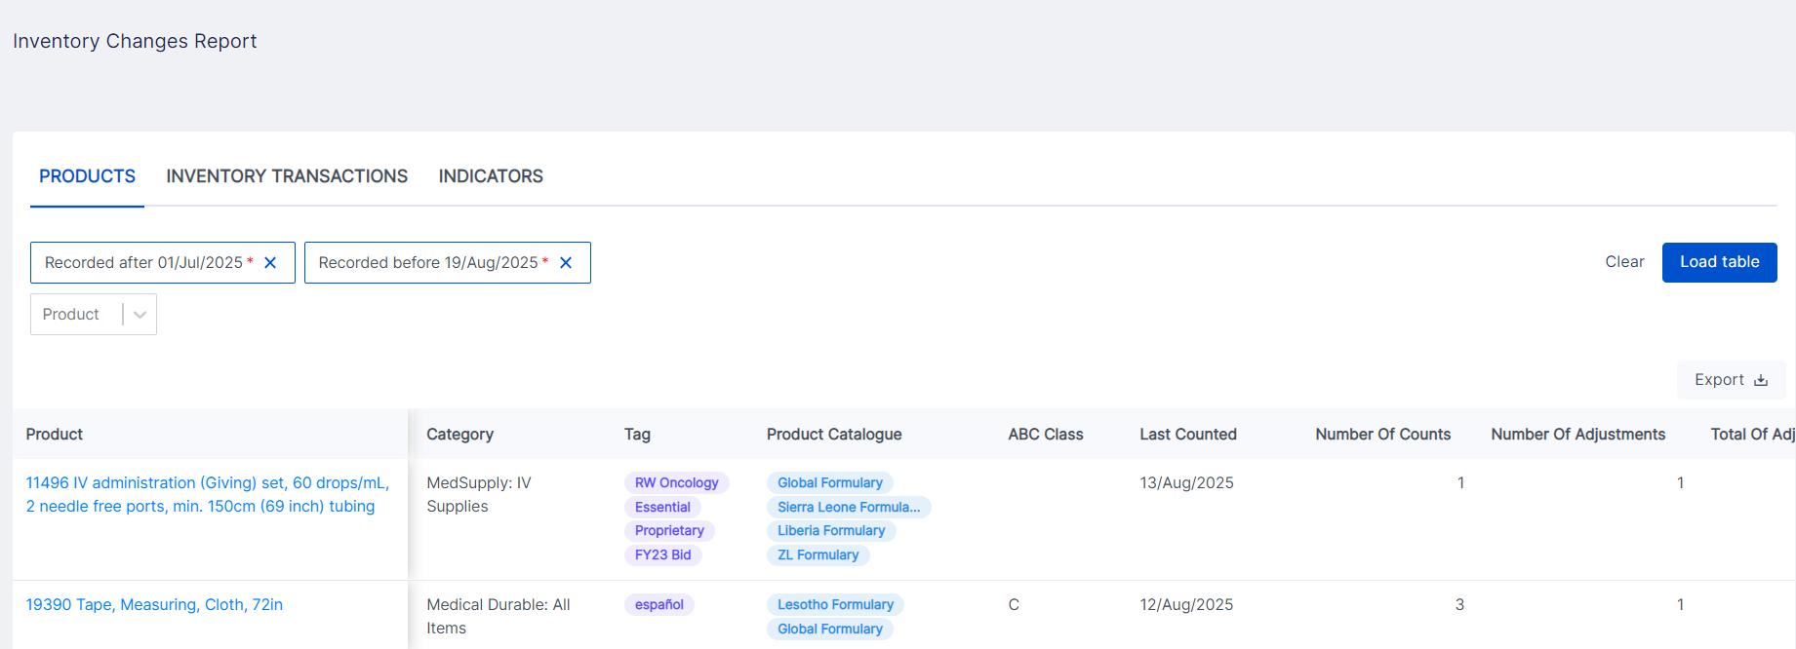
Rapport PRODUITS
Ce rapport présente un résumé des comptages cycliques effectués, ainsi que des données importantes. Voici quelques données importantes susceptibles d'intéresser les utilisateurs :
- Quand le produit a été compté pour la dernière fois
- Le nombre de comptages effectués pour le produit au cours de la période
- Le nombre d'ajustements résultant de ces comptages (c'est-à-dire le nombre de comptages cycliques qui ont détecté un écart d'inventaire)
- Total des ajustements
- Valeur des ajustements (USD)
- Comment l'ajustement a affecté les mois de stock pendant lesquels le produit sera en stock en fonction de la demande existante.
Données de comptage de cycles du produit 19390
Par exemple, dans la capture d'écran ci-dessus, le nombre d'inventaires cycliques effectués pour le produit 19390 est de deux pour la période choisie. Sur ces deux inventaires, un a nécessité un ajustement des stocks. L'ajustement total pour le produit sur la période choisie, dû aux inventaires cycliques, est une augmentation de 72. Comment cette variation apparaît-elle dans l'historique des stocks ? Voir ci-dessous.
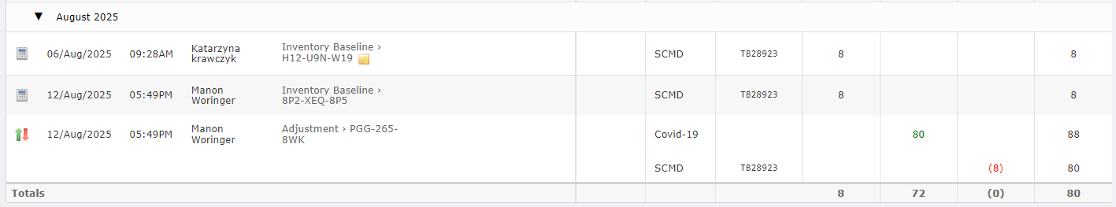
Historique des stocks 19390 affichant le nombre de cycles et l'ajustement résultant de 72

Important : Le total des ajustements affiche les ajustements résultant de tous les inventaires tournants effectués pour la période. Si deux inventaires tournants pour un produit ont donné lieu à deux ajustements, le total des ajustements affiche une valeur pour les variations de stock dues aux deux inventaires tournants.
exemple : si le COMPTAGE NO 1 a entraîné un ajustement de -6 et que le COMPTAGE NO 2 a entraîné un ajustement de 100, le « total des ajustements » affichera 94.

Rapport sur les transactions d'inventaire
Avec différentes manières de mettre à jour l'inventaire des produits, il serait intéressant d'avoir un rapport résumant les mises à jour d'inventaire qui ont eu lieu pour un produit et en raison de quelle transaction.
Ces données nous donnent un aperçu précieux de la manière dont notre inventaire est géré et nous aident à identifier les opportunités d’une meilleure gestion des stocks.
C'est pourquoi nous avons créé le rapport TRANSACTIONS DE STOCK ! Ce rapport présente les transactions de stock de produits enregistrées via les fonctions ENREGISTREMENT DES STOCKS (RS), IMPORTATION DES STOCKS (II), COMPTAGE CYCLIQUE (CC) et AJUSTEMENTS DES STOCKS (IA) (via la fonction Ajuster les stocks).
Accédez à Inventaire > Rapports (sous Inventaire cyclique) > onglet TRANSACTIONS D'INVENTAIRE .
Dans ce rapport, vous verrez la mise à jour des stocks pour chaque produit, selon le type de transaction. Les colonnes « Alignement » et « Différence » indiquent si la transaction a entraîné une augmentation, une diminution ou une absence de différence pour le stock du produit. Utilisez l'ID de transaction pour localiser facilement la transaction dans l'historique des stocks du produit.
La colonne « Origine de divergence » s'applique uniquement aux transactions d'inventaire tournant. Si plusieurs origines existent, elles seront regroupées sur une seule ligne, séparées par une virgule.
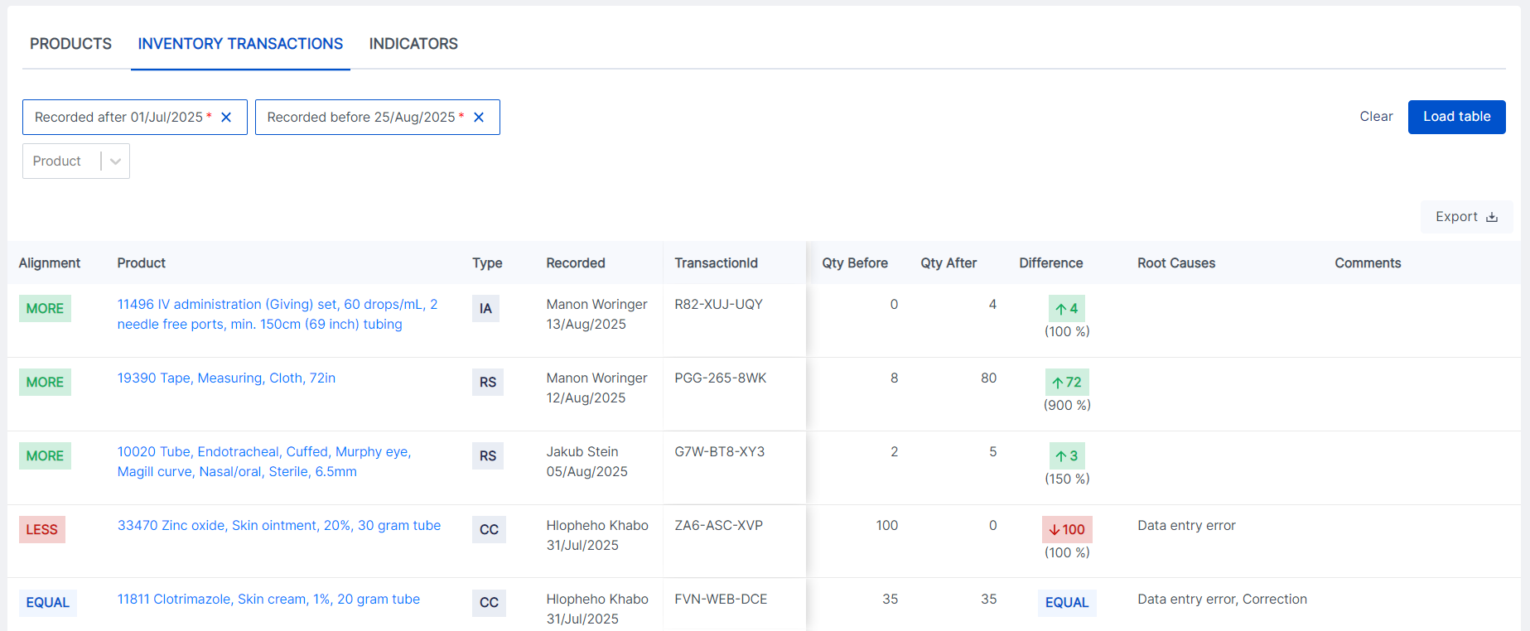
Rapport sur les transactions d'inventaire

Remarque : Le rapport sur les variations de stock peut ne pas afficher les calculs exacts pour les transactions enregistrées via la fonction « Enregistrer le stock » et lorsque la quantité précédente est nulle (uniquement lorsque la valeur zéro est due à une transaction de débit). Ce problème est dû à un problème de classification technique qui sera résolu dans la version 0.9.6.

Tableau de bord de précision des stocks
Autre nouveauté intéressante : l' onglet INDICATEURS ! Ces indicateurs synthétisent les données de comptage cyclique. Vous pouvez facilement consulter les résumés de comptage cyclique pour la période souhaitée grâce à ces indicateurs.
Accédez à Inventaire > Rapports (sous Inventaire cyclique) > onglet Indicateurs .
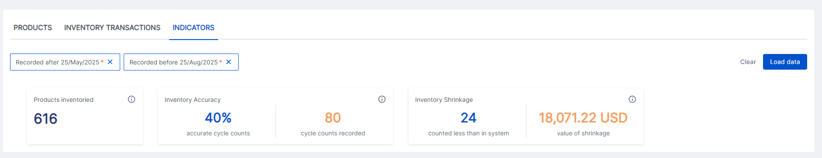
Indicateurs de précision des stocks

Inventaires de produits
Cet indicateur affiche le nombre de produits comptés au moins une fois au cours de la période sélectionnée.

Exactitude de l'inventaire
Cet indicateur affiche le pourcentage d'inventaires cycliques ayant abouti à des inventaires identiques (le décompte physique correspond à la quantité dans OpenBoxes). Il représente la part du stock pour laquelle l'inventaire d'OpenBoxes est susceptible de correspondre exactement à l'inventaire physique.

Réduction des stocks
Cet indicateur présente le nombre de produits pour lesquels l'ajustement global des stocks pour la période sélectionnée est négatif ; si le total de tous les ajustements enregistrés est négatif au cours de la période donnée, ce produit est comptabilisé comme une réduction. La valeur financière est l'équivalent de la diminution des stocks de ces produits en USD.

Refactorisation des transactions d'inventaire [technique]
Ce changement technique ne change pas la manière dont les stocks et l’historique des stocks sont calculés.
Cette modification permet à OpenBoxes de générer des rapports sur les quantités avant et après les transactions de stock. Les transactions de stock enregistrées et les importations de stock s'afficheront dans l'historique des stocks comme références pour les ajustements représentant les variations de stock.
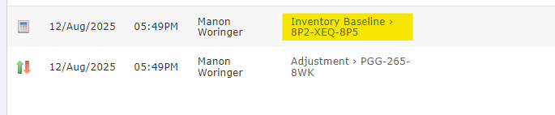
Inventaire de base affiché dans l'historique des stocks

AMÉLIORATIONS DU COMPTAGE DES CYCLE
En tant que deuxième itération de la version 0.9.4 Cycle Count , cette version contient diverses améliorations du flux de travail Cycle Count pour rendre le processus plus efficace.
Dans ce document, les « onglets » font référence au menu de comptage cyclique (TOUS LES PRODUITS, EFFECTUER LE COMPTAGE ET RÉSOUDRE LE COMPTAGE) et les « flux de travail » font référence au processus d'exécution des comptages (saisie des informations de comptage).

Icône d'ajustement d'inventaire différente dans l'historique des stocks
Dans le cadre des améliorations apportées au cycle d'inventaire, nous avons modifié l'icône d'ajustement des stocks. Cette icône représente désormais les ajustements de stock positifs et négatifs.

Formats de date uniformes
Nous avons appliqué le format de date JJ/MM/AAAA dans tous les onglets de comptage de cycles, flux de travail et rapports.

Ne pas voir les produits inactifs pour le décompte des cycles
Nous ne devrions pas effectuer de comptages cycliques pour les produits inactifs ; par conséquent, les produits inactifs ne seront plus visibles dans l'onglet TOUS LES PRODUITS.

Impossible d'accéder au comptage des cycles à partir d'un autre emplacement
Ceci s'applique aux utilisateurs ayant accès à plusieurs dépôts dans OpenBoxes.
Si un utilisateur change d'emplacement lors de l'exécution du comptage cyclique vers un emplacement différent, il ne peut pas continuer le flux de travail et doit revenir aux onglets du menu de comptage cyclique.
Cependant, OpenBoxes enregistrera toujours un brouillon du décompte au bon endroit !

Désigner une personne et une date limite pour un décompte et un recomptage
Pour les personnes chargées des inventaires cycliques en entrepôt, OpenBoxes permet désormais d'assigner des produits à compter à des membres spécifiques de l'équipe, avec une échéance. Cette affectation est disponible pour les onglets « À COMPTER » et « À RESOUDRE ».
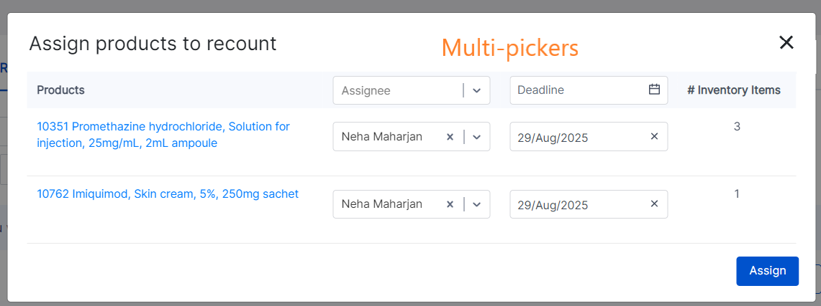
Modal d’affectation dans l'onglet À RESOUDRE

Pour voir le nombre de personnes affectées, utilisez simplement le filtre Personne affectée.
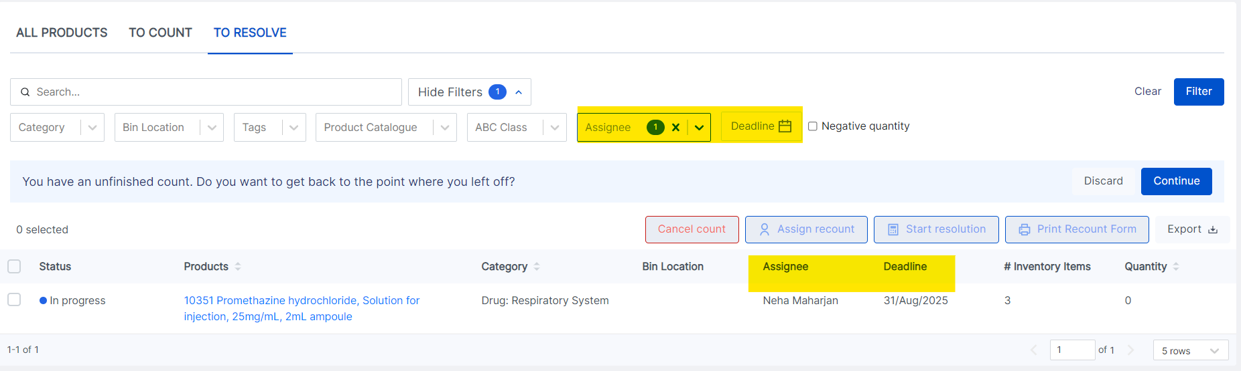
Filtre de désigné dans l'onglet À COMPTER

Voir les zones dans les onglets de comptage cyclique et les flux de travail
Les zones sont des identifiants d'emplacement importants et extrêmement utiles pour localiser physiquement les produits. C'est pourquoi le filtre « Emplacement de bac » et les colonnes « Emplacement de bac » des onglets « Inventaire tournant » affichent désormais les zones avec les emplacements de bac. Le format des colonnes « Emplacement de bac » est « Zone : Emplacement de bac », par exemple : « SALLE 1 – AILE DROITE (Zone) : Section 1 (EMPLACEMENT DE BAC) ».
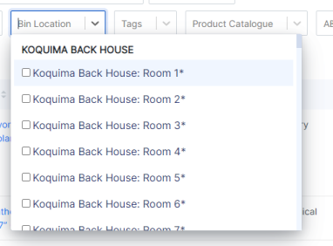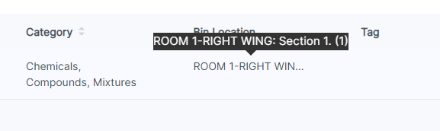
Filtre d'emplacement de bac classé par zones Info-bulle avec zone et emplacement de bac

Les mêmes modifications seront appliquées aux flux de travail de comptage cyclique « Zone : Emplacement du bac ».
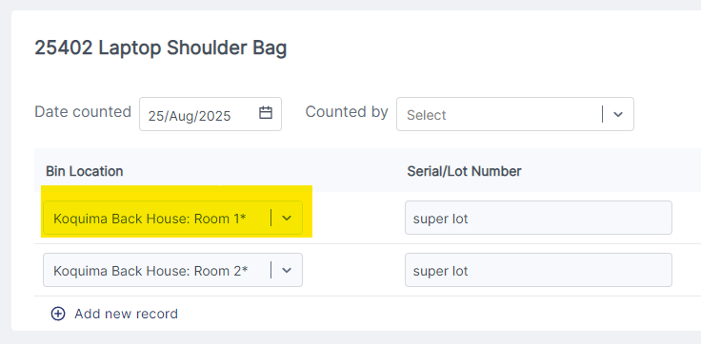
Emplacement du bac avec zone dans le flux de travail de comptage cyclique

Vérifiez si les produits sont déjà en cours de comptage/résolution
L'onglet « TOUS LES PRODUITS » affiche tous les produits en stock à compter, même ceux que les utilisateurs ont déjà sélectionnés. Cela peut prêter à confusion.
Afin de faciliter l'identification des produits déjà avancés dans le processus d'inventaire tournant, ces produits sont désormais grisés dans l'onglet « TOUS LES PRODUITS ». Bien que visibles, les utilisateurs ne peuvent effectuer aucune action sur ces produits dans cet onglet.
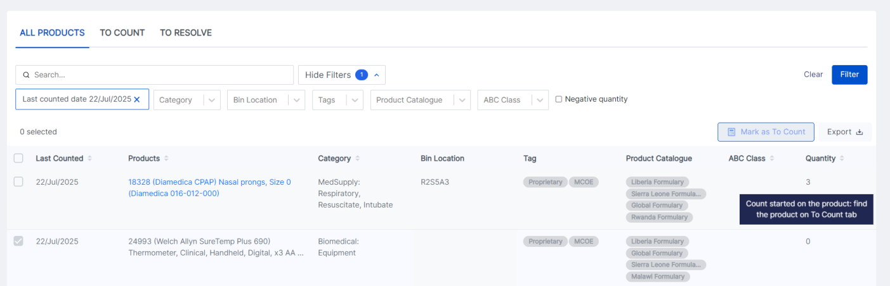
Ligne grisée avec un message indiquant « Le comptage a commencé sur le produit, recherchez le produit dans l'onglet À compter »
Dans la capture d'écran ci-dessus, vous pouvez voir que la ligne du deuxième produit, 24993, est grise.
Sur le côté droit, un message apparaît : « Le comptage a commencé sur le produit, recherchez le produit dans l'onglet À compter. »

Impossible de compter les produits sélectionnés pour une expédition sortante en attente
Effectuer un inventaire tournant sur un produit sélectionné pour une expédition sortante en attente peut s'avérer complexe, tant pour le système que pour l'équipe de l'entrepôt. Saisir la quantité exacte en stock peut s'avérer complexe, car la quantité sélectionnée peut se trouver à un emplacement différent de celui indiqué dans le système ou avoir déjà été sortie de l'entrepôt. C'est pourquoi seuls les produits non sélectionnés pour une expédition sortante en attente doivent être comptabilisés.
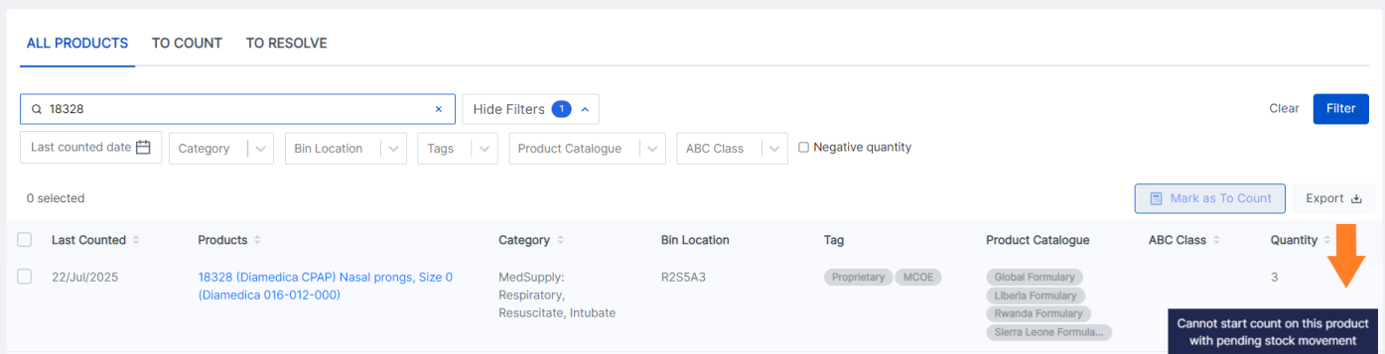
La ligne du produit 18328 est grisée car le produit est sélectionné pour une expédition sortante en attente
OpenBoxes peut désormais reconnaître, dans les onglets « Inventaire cyclique », si un produit est sélectionné pour une expédition sortante en attente. Si oui, les lignes des produits sont grisées dans les onglets « TOUS LES PRODUITS » et « À COMPTER » et ne peuvent pas être sélectionnées pour le comptage.
En revanche, si un utilisateur CHOISIT un produit et qu'il est déjà dans l'onglet À RÉSOUDRE du Cycle Count, vous pouvez continuer la résolution pour le produit, mais OpenBoxes affichera un message d'avertissement pour faire attention aux quantités.

Trier les produits par ordre alphabétique dans les flux de travail de comptage et de recomptage
Pendant les flux de travail de comptage et de recomptage, vous pouvez désormais voir une option « Trier par ordre alphabétique » pour une navigation plus facile !
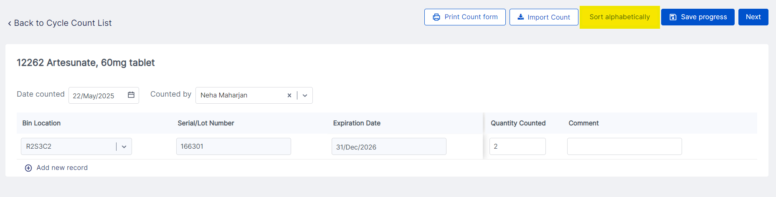
La nouvelle option « Trier par ordre alphabétique » dans les workflows de comptage cyclique

Présentation de l'importation pour le flux de travail TO COUNT
Les importations simplifient toujours la saisie de données ! Désormais, dans le flux de travail « TO COUNT », vous pouvez facilement saisir des informations dans la feuille Excel exportée et effectuer une importation rapide.
Le fichier exporté inclura toutes les données que vous avez déjà saisies sur la page.
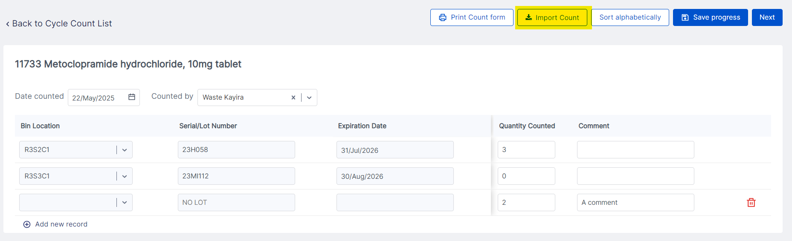
Le nouveau bouton « Importer le nombre »

Sélectionner les bacs de réception pendant le comptage cyclique
Le format des bacs de réception (R-Shipment ID) dans OpenBoxes permet aux utilisateurs d'identifier facilement l'expédition dans laquelle l'article est arrivé. Il n'est donc pas surprenant qu'un utilisateur souhaite sélectionner un bac de réception pour une nouvelle ligne lors du processus d'inventaire tournant. C'est désormais possible !
Vous trouverez les bacs de réception à la fin de la liste des emplacements des bacs.
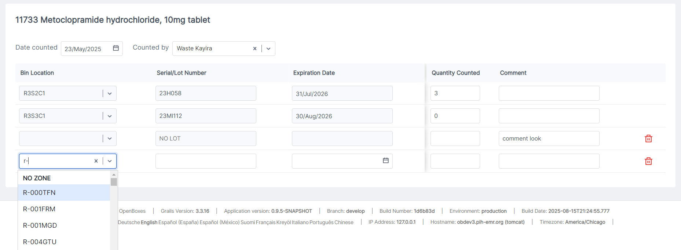
Sélection des bacs de réception disponible pour les nouvelles lignes

OB enregistre les brouillons pour le flux de travail RESOLVE
Si vous corrigez des écarts lors d'un inventaire tournant et devez interrompre le processus pour une raison quelconque, OpenBoxes enregistre désormais un brouillon pour que vous puissiez le reprendre ultérieurement. Ce brouillon contient le lot de produits sur lequel vous travailliez.
Si vous choisissez de supprimer le brouillon, les informations que vous avez saisies pour chaque produit, telles que l'origine de la différence et le commentaire, sont toujours enregistrées, mais le lot de produits est supprimé.
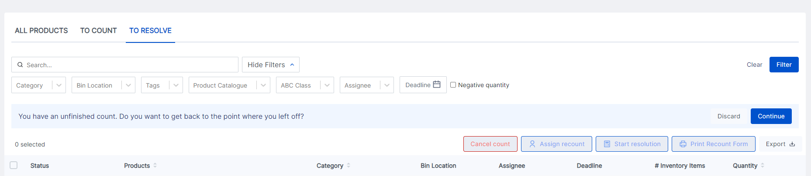
Message demandant si l'utilisateur souhaite continuer à travailler sur le brouillon enregistré dans l'onglet À RÉSOUDRE

Message améliorée après le comptage des cycles
Pour une meilleure communication, OpenBoxes affichera désormais des messages de réussite après le cycle de comptage. Ce message indiquera le nombre de produits pour lesquels le cycle de comptage est terminé et ne nécessite pas de résolution d'écart.
De plus, si votre comptage a entraîné des divergences, OB vous redirigera automatiquement vers l'onglet À RÉSOUDRE.
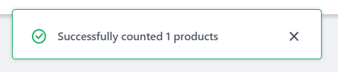
Message de réussite après le comptage des cycles

AMÉLIORATIONS
Cette section concerne les améliorations apportées en dehors de la fonctionnalité de comptages cycliques.

Exporter les résultats filtrés sur la page Liste des sources de produits
Comme demandé par l'équipe Boston Sourcing, les utilisateurs peuvent désormais exporter les résultats filtrés sur la page Liste des sources de produits , ce qui facilite l'analyse et la recherche des données.
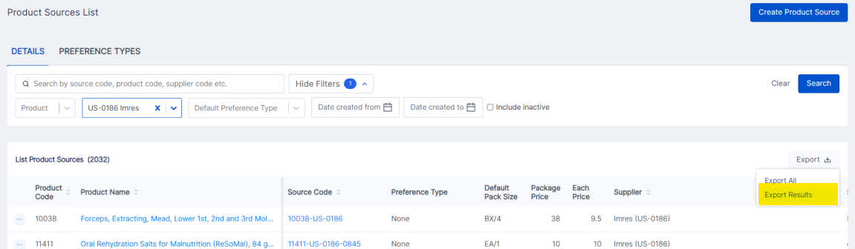
La nouvelle option d'exportation des résultats dans la page de liste des sources de produits

Télécharger la liste de sélection triée par bacs
Comme suggéré par l'équipe Compañeros en Salud, nous avons créé une option supplémentaire pour télécharger une liste de sélection triée par bacs. Si vos bacs physiques sont classés par ordre alphabétique ou numérique, cette liste facilitera le prélèvement des articles en rayon. Par exemple, si les bacs ABC 1 sont adjacents à ABC 2, puis suivis de ABC 3, la liste affichera les articles dans cet ordre pour faciliter le prélèvement.
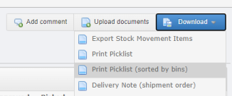
Nouvelle option de liste de sélection d'impression (triée par bacs)
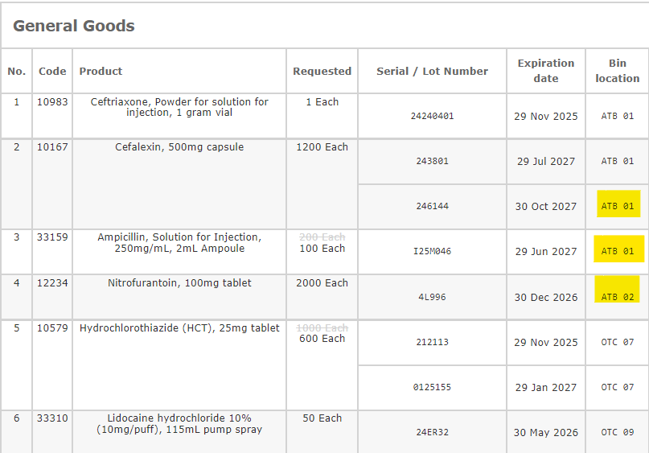
Liste de sélection triée par emplacements de bacs

Note de livraison : Affichage amélioré des niveaux d'emballage séparés
L'équipe de Compañeros en Salud a constaté que l'affichage des différents niveaux d'emballage pour un même produit sur le bon de livraison prêtait à confusion. Les nouvelles modifications apportées au bon de livraison indiqueront désormais clairement la quantité de produits dans les différents emballages. Cela simplifie l'expédition et la manutention des colis !
Remarque : ceci s’applique uniquement aux dépôts qui ont la fonction « Pack » activée.
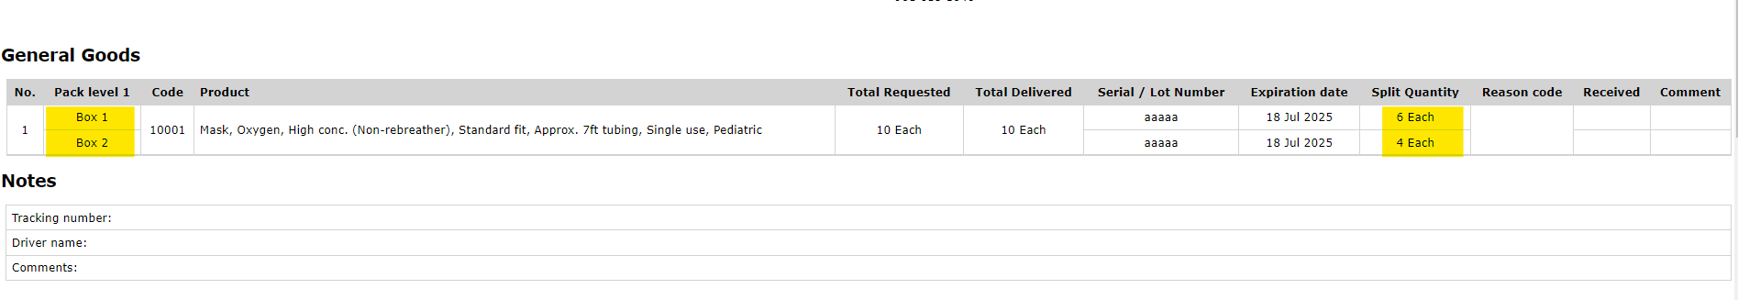
Bon de livraison avec quantités fractionnées pour différents niveaux d'emballage pour un même produit

Note de réception des marchandises : noms des produits emballés
L’équipe de Sierra Leone l’a demandé.
Les noms de produits figurant sur le bon de réception de marchandises seront désormais affichés en entier, ce qui permettra de les rendre visibles dans leur intégralité. Ceci est particulièrement utile pour les équipements et accessoires biomédicaux.
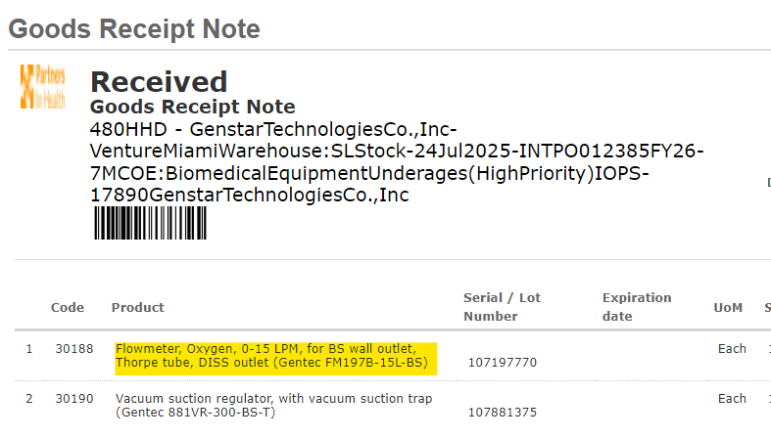
Texte enveloppé pour le nom du produit en vert

Numéros de page sur la liste de prélèvement et le bon de livraison
Une autre demande de l'équipe Sierra Leone : il sera désormais plus facile d'organiser plusieurs pages de listes de préparation et de livraison imprimées avec des numéros de page. Plus besoin de regarder plusieurs pages en essayant de déterminer la page suivante !
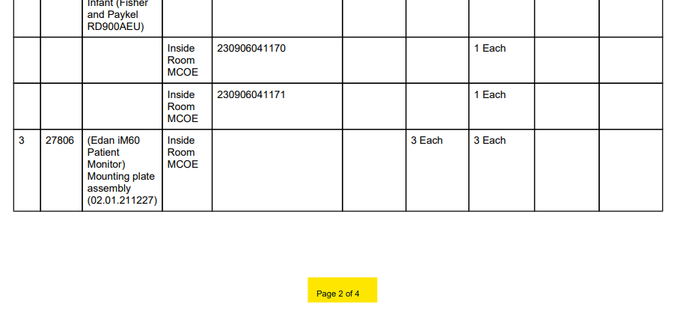
Numéros de page sur la liste de sélection

Le code fournisseur est désormais visible dans la page d'affichage des expéditions
À la demande de l'équipe de la chaîne d'approvisionnement de Boston, nous pouvons désormais voir le code fournisseur dans la page d'affichage des expéditions .
Ceci ne s'applique actuellement qu'aux envois de commandes internationales. L'équipe de la chaîne d'approvisionnement de Boston utilise les codes fournisseurs pour rendre compte des services du fournisseur et de l'exhaustivité de ses documents. Le fait qu'ils soient visibles sur une page qu'ils consultent fréquemment est un atout majeur !
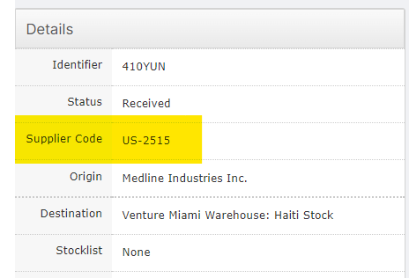
Code fournisseur dans la page d'affichage des expéditions

Corrections de bugs

Importation de produits entraînant une duplication de catégories et d’étiquettes
Les instances d' importations de produits avec plusieurs lignes contenant les mêmes catégories et balises provoquaient la duplication de ces catégories et balises en créant de nouveaux identifiants au lieu de les faire correspondre aux identifiants existants.
C'est maintenant résolu !

URL des pages de liste des associations de produits
Dans la page Liste des associations de produits , les hyperliens de la colonne « Produits associés » redirigeaient les utilisateurs vers la mauvaise fiche de stock. Ce problème a été résolu. Les hyperliens redirigent désormais les utilisateurs vers les fiches de stock correctes.
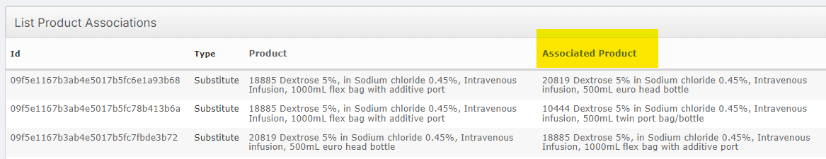
Liste des associations de produits

